24 de marzo de 2025
En relación con la pregunta para su contestación por escrito (PES-00115) formulada por la Ilma. Sra. D.ª. Ana Elizalde Urmeneta, Parlamentaria Foral adscrita al Grupo Parlamentario de Unión del Pueblo Navarro (UPN), en la que se solicita al Gobierno de Navarra la siguiente información:
El pasado 14 de enero 2025 realicé una pregunta escrita en la que reclamaba textualmente: ¿Cuántos empleos generan las empresas en Navarra en cada uno de los parámetros especificados como General, Pymes y Micropymes? Que se corresponden con el siguiente cuadro que me fue adjuntado:
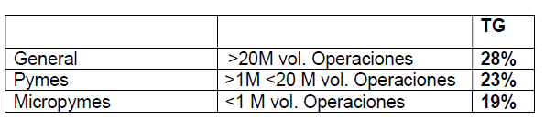
Ante la respuesta del Departamento de Derechos Sociales, Economía Social y Empleo en la que manifestaban no disponer de esta información y tras realizar una reclamación, me fue remitida una respuesta desde el Departamento de Presidencia e Igualdad. En esta respuesta, reiterando que el Gobierno no dispone de la información requerida de forma explícita, se remiten unos cuadros
por si pueden ser de utilidad.
Agradeciendo de antemano la remisión de estos cuadros nos han surgido ciertas dudas para las que solicito aclaración.
En el segundo cuadro remitido sobre el total de personas asalariadas 2024, la suma según nº de asalariados, no se corresponde con el total que refleja.
El total refleja 300.891 cuando la suma real es de 213.993.
Cuestiones:
- ¿Cuál es el motivo por el que no coincide la suma de los datos facilitados con el total que refleja?
- ¿Qué conceptos vienen recogidos en el concepto de asalariados?
- ¿Están incluidos como asalariados las personas con contratos de prácticas?
- ¿Están incluidos como asalariados las personas que forman parte de programas
- de FP Dual o de otros programas de formación?
Con respecto a la primera cuestión ya se le remitió a la Parlamentaria una aclaración el pasado 5 de marzo, subsanándose un error en una tabla indexada (11-25/PES-00009).
El número de asalariados se obtiene prioritariamente a partir del número de asalariados inscritos en la Seguridad Social o, en su defecto, mediante la información, si existe, proporcionada por vía fiscal, referida al número de retenciones practicadas en el año. En la metodología del Directorio de Empresas y Locales de Navarra (DENA) se indican las fuentes utilizadas:
https://nastat.navarra.es/c/document_library/get_file?uuid=f175c9ad-3e09-609c-1592-18e190607ac6&groupId=5122306
Se entiende por asalariados aquellas personas que trabajan a cambio de un sueldo, salario, remuneración, comisión o cualquier otra retribución en metálico o en especie, para un empresario (persona física o jurídica).
En el caso de la afiliación a la seguridad social, según el convenio de cesión de datos de trabajadores a Institutos de Estadística de las CCAA, se considera trabajador a la persona física con número de Seguridad Social que en el momento de la extracción figure en situación de alta en alguno de los siguientes regímenes:
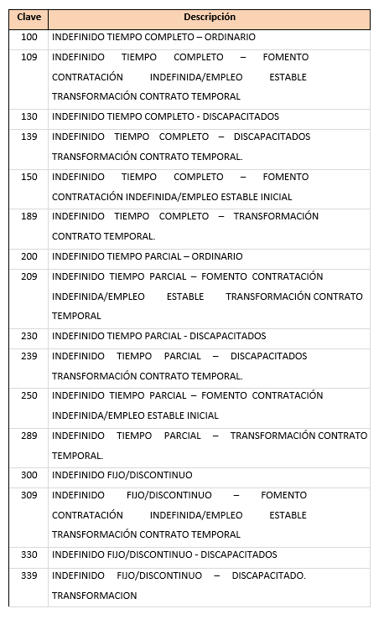

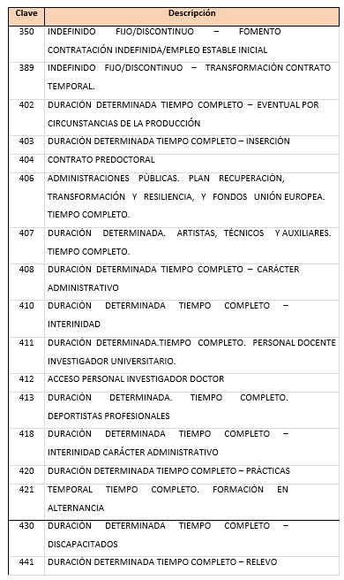

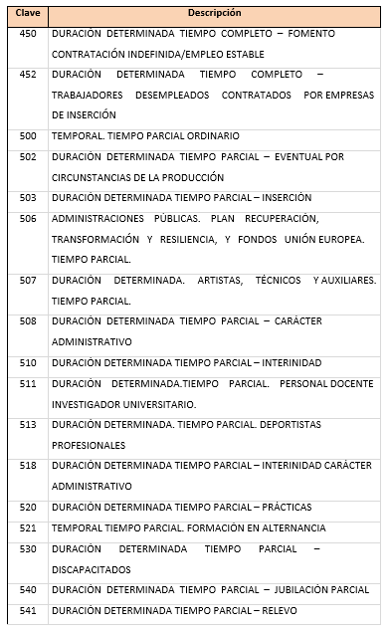

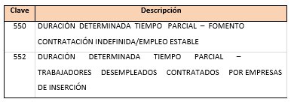

Para considerar las personas asalariadas según la inscripción en la Seguridad Social deben pertenecer a alguno de los regímenes señalados y cotizar al Régimen General de la Seguridad Social
El tipo de contrato 520, Duración determinada a tiempo parcial- prácticas, se considera para determinar la cifra de asalariados en prácticas.
Desde el 1 de enero de 2024 el alumnado que realice prácticas formativas no remuneradas está incluido en el sistema de la Seguridad Social. Sin embargo, no forma parte de la cifra de afiliados que facilita periódicamente el Ministerio de Inclusión, Seguridad Social y Pensiones.
Es cuanto tengo el honor de informar en cumplimiento de lo dispuesto en el artículo 215 del
Reglamento del Parlamento de Navarra.
Pamplona-Iruñea, 25 de marzo de 2025
El Consejero de Presidencia e Igualdad: Félix Taberna Monzón

